**江山市人民法院**

**2020年1-2月审执工作情况通报**

江山法院审判管理办公室

一、2020年1-2月收结存案件情况

2020年1-2月，新收各类案件1314件，同比下降36.31%；结案917件，同比下降39.79%；未结案1447件，同比下降11.34%。其中，刑事案件收案82件（不含刑罚变更案件4件），占收案总数6.24%，同比上升18.81%；民商事案件收案565件，占收案总数42.3%，同比下降44.44%，结案262件，同比下降65.16%；执行案件收案510件，占收案总数38.82%，同比下降40.84%，结案917件，同比下降39.79%。

**图1：全市法院2020年1-2月收结存数据同期对比图**

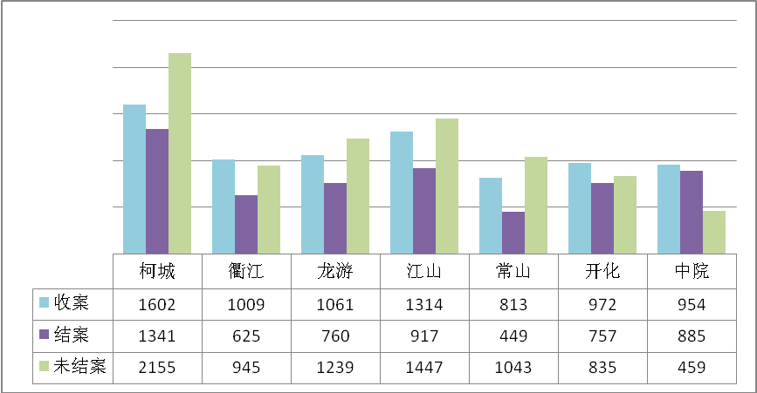

二、主要类型案件情况

**1、民商事案件**

2020年1-2月，全院共收一审民商事案件数565件，同比下降452件，同比降幅44.45%。结案262 件，同比下降65.16%，未结案636件，同比下降3.34%。

**表一、我院民商事案件主要收案类型**

|  |  |  |
| --- | --- | --- |
| 案件类型 | 件数 | 同比（%） |
| 民间借贷纠纷 | 207 | -40.35 |
| 买卖合同纠纷 | 81 | -51.79 |
| 离婚纠纷 | 79 | -44.76 |
| 金融借款合同纠纷 | 27 | -67.86 |
| 机动车交通事故责任纠纷 | 21 | -4.55 |
| 建设工程合同纠纷 | 9 | -40 |
| 物权纠纷 | 8 | -42.86 |
| 劳务合同纠纷 | 7 | -74.07 |
| 劳动争议、人事争议案件 | 3 | -70 |

**2、刑事案件**

2020年1-2月，新收刑事案件82件（不含刑罚变更），同比下降18.81%；结案21件，同比下降68.66%，未结案98件，同比上升84.91%。

**3、破产案件**

2020年1-2月，新收3件，同比下降83.33%；结案4件，同比下降55.56%；未结案21件，同比上升50%。

**4、行政非诉审查案件**

2020年1-2月，新收行政非诉审查案件7件，同比下降53.33%；结案7件，同比下降53.33%；未结案0件，与去年持平。

**5、民事特别程序案件**

2020年1-2月，新收民事特别程序案件565件，同比下降44.44%；结案262件，同比下降65.16%；未结案98件，同比上升84.91%。